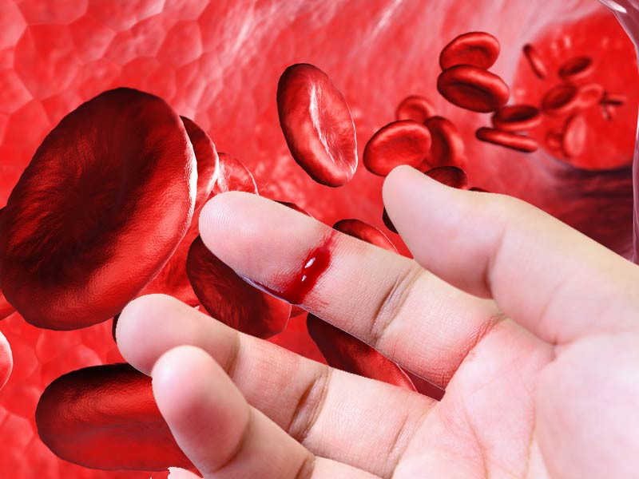

17 апреля - Всемирный день гемофилии
По инициативе Всемирной Организации Здравоохранения и Всемирной Федерации Гемофилии 17 апреля был объявлен «Всемирным днём борьбы с гемофилией».
Дата для проведения «Дня гемофилии» была выбрана организаторами не случайно, это своеобразная дань уважения создателю Всемирной федерации гемофилии Фрэнку Шнайбелю, который родился именно в этот день.
Гемофилия — несвертываемость крови — одно из тяжелейших генетических заболеваний, вызванное врожденным отсутствием в крови факторов свертывания VIII и IX. Болеют данным заболеванием только мужчины, в то время как женщины являются носителями гемофилии. Более чем в 70% случаев гемофилия приводит к инвалидизации больного. Гемофилию в народе называют «царской болезнью», поскольку данная патология нередко встречалась среди монарших представителей. В частности, гемофилией болел цесаревич Алексей. Бабушкой цесаревича Алексея была королева Виктория, которая и была носителем гемофилии. Данная патология встречается с частотой 1 раз на каждые 50 тысяч новорожденных.
До недавнего времени больные гемофилией в большинстве случаев не доживали до зрелого возраста. При отсутствии адекватного лечения больным грозит стойкая инвалидность и преждевременная смерть. В настоящее время появились новые методы терапии данного заболевания. Больной гемофилией может вести полноценную жизнь: учиться, работать, создать семью, то есть являться полноценным членом общества и приносить пользу своей стране.
17 апреля 2019 года - Всемирный день гемофилии.
Гемофилия - это наследственное заболевание, связанное с дефектом плазменных факторов свертывания, характеризующееся нарушением свертываемости крови.
Известна данная патология с древних времен: еще во II веке до нашей эры описывались случаи гибели мальчиков от непрекращающегося кровотечения, возникающего после процедуры обрезания.
Термин «гемофилия» был предложен в 1828 году и происходит от греческих слов «haima» — кровь и «philia» — склонность, то есть, «склонность к кровотечениям».
Гемофилия появляется из-за изменения одного гена в хромосоме X. Различают три типа гемофилии (А, В).
• Гемофилия А (рецессивная мутация в Х-хромосоме) вызывает недостаточность в крови необходимого белка — так называемого фактора VIII (антигемофильного глобулина). Такая гемофилия считается классической, она встречается наиболее часто, у 80—85% больных гемофилией. Тяжёлые кровотечения при травмах и операциях наблюдаются при уровне VIII фактора — 5—20 %.
. Гемофилия В (рецессивная мутация в Х-хромосоме) — недостаточность фактора плазмы IX (Кристмаса). Нарушено образование вторичного коагуляционного сгустка.
Гемофилия — это наследственное заболевание. Гены гемофилии находятся в половой Х-хромосоме, которая передаются от деда к внуку через здоровую дочь — носительницу дефектного гена. То есть обычно болезнью страдают мужчины, женщины же выступают как носительницы гемофилии и могут родить больных сыновей или дочерей-носительниц. По статистике ВОЗ примерно один младенец мужского пола из 5000 рождается с гемофилией А, вне зависимости от национальной или расовой принадлежности.
Из истории. Самой известной носительницей гемофилии в истории стала английская королева Виктория. Есть версия, что мутация произошла именно в генотипе, поскольку в семьях её родителей людей, страдающих гемофилией, не было. По другой версии, наличие гена гемофилии у королевы Виктории может быть объяснено тем, что её отцом был не Эдуард Август, герцог Кентский, а другой мужчина, больной гемофилией. Но исторических свидетельств в пользу этой версии не существует. Английская королева передала это заболевание в «наследство» царствующими семьями Германии, Испании и России. Гемофилией страдал один из сыновей Виктории, ряд внуков и правнуков, включая российского царевича Алексея Николаевича. Именно поэтому заболевание получило свои неформальные названия -«викторианская болезнь» и «царская болезнь». Симптомы гемофилии.
У новорожденных детей признаками гемофилии могут служить длительное кровотечение из пупочной ранки, подкожные гематомы, кефалогематомы. Кровотечения у детей первого года жизни могут быть связаны с прорезыванием зубов, операциями. Острые края молочных зубов могут стать причиной прикусывания языка, губ, щек и кровотечений из слизистых оболочек полости рта. Однако, в грудном возрасте гемофилия дебютирует редко в связи с тем, что материнском молоке содержится достаточное количество активного фермента- тромбокиназы, которая способна улучшать формирование сгустка.
Вероятность посттравматических кровотечений значительно возрастает, когда ребенок с гемофилией начинает вставать и ходить. Для детей после года характерны носовые кровотечения, подкожные и межмышечные гематомы, кровоизлияния в крупные суставы. Обострения геморрагического диатеза случаются после перенесенных инфекций (ОРВИ, ветрянки, краснухи, кори, гриппа и др.) вследствие нарушения проницаемости сосудов. В этом случае нередко возникают самопроизвольные диапедезные геморрагии. Ввиду постоянных и длительных кровотечений у детей с гемофилией развивается анемия различной степени выраженности.
По степени убывания частоты кровоизлияния при гемофилии распределяются следующим образом: гемартрозы (70—80%), гематомы (10-20%), гематурия (14-20%), желудочно-кишечные кровотечения (8%), кровоизлияния в ЦНС (5%). Гемартрозы являются наиболее частым и специфическим проявлением гемофилии. Первые внутрисуставные кровоизлияния у детей с гемофилией случаются в возрасте 1-8 лет после ушибов, травм или спонтанно. При гемартрозе выражен болевой синдром, отмечается увеличение сустава в объеме, гиперемия и гипертермия кожи над ним. Рецидивирующие гемартрозы приводят к развитию хронического синовита, деформирующего остеоартроза и контрактур. Деформирующий остеоартроз приводит к нарушению динамики опорно-двигательного аппарата в целом (искривлению позвоночника и таза, гипотрофии мышц, остеопорозу, вальгусной деформации стопы и др.) и к наступлению инвалидности уже в детском возрасте.
При гемофилии часто возникают кровоизлияния в мягкие ткани - подкожную клетчатку и мышцы. У детей обнаруживаются непроходящие синяки на туловище и конечностях, часто возникают глубокие межмышечные гематомы. Такие гематомы склонны к распространению, поскольку излившаяся кровь не сворачивается и, проникая вдоль фасций, инфильтрует ткани. Обширные и напряженные гематомы могут сдавливать крупные артерии и перефирические нервные стволы, вызывая интенсивные боли, паралич, атрофию мышц или гангрену.
Довольно часто при гемофилии возникают кровотечения из десен, носа, почек, органов ЖКТ. Кровотечение может быть инициировано любыми медицинскими манипуляциями (внутримышечной инъекции, экстракцией зуба, тонзиллэктомией и др.). Крайне опасными для ребенка с гемофилией являются кровотечения из зева и носоглотки, поскольку могут привести к обструкции дыхательных путей и потребовать экстренной трахеостомии. Кровоизлияния в мозговые оболочки и головной мозг приводят к тяжелым поражениям ЦНС или летальному исходу.
Гематурия при гемофилии может возникать самопроизвольно или вследствие травм поясничной области. При этом отмечаются диурические явления, при образовании кровяных сгустков в мочевыводящих путях - приступы почечной колики. У больных с гемофилией нередко обнаруживаются пиелоэктазия, гидронефроз, пиелонефрит.
Желудочно-кишечные кровотечения у пациентов с гемофилией могут быть связаны с приемом НПВС и др. лекарств, с обострением латентного течения язвенной болезни желудка и двенадцатиперстной кишки, эрозивным гастритом, геморроем. При кровоизлияниях в брыжейку и сальник развивается картина острого живота, требующая дифференциальной диагностики с острым аппендицитом, кишечной непроходимостью и др.
Характерным признаком гемофилии является отсроченный характер кровотечения, которое обычно развивается не сразу после травмы, а через некоторое время, иногда спустя 6-12 часов.
Диагностика
Диагностика гемофилии основана на семейном анамнезе, клинической картине и данных лабораторных исследований, среди которых ведущее значение имеют:
• Увеличение длительности свёртывания капиллярной и венозной крови.
• Уменьшение концентрации одного из антигемофильных факторов (VIII, IX).
Продолжительность кровотечения и содержание тромбоцитов при гемофилии нормальны, пробы жгута, щипка и другие эндотелиальные пробы отрицательны. Картина перефирической крови не имеет характерных изменений, за исключением более или менее выраженной анемии в связи с кровотечением.
Гемофилию дифференцируют с болезнью фон Виллебранда, тромбастенией Глянцманна, тромбоцитопенической пурпурой.
Лечение
Основной метод лечения - заместительная терапия. В настоящее время с этой целью используют концентраты VIII и IX факторов свертывания крови плазматические или рекомбинатные. Дозы концентратов зависят от уровня VIII или IX фактора у каждого больного, вида кровотечения.
Для восстановления функции суставов проводят курсы реабилитации. При наличии артропатии показано эндопротезирование суставов.
Все хирургические и стоматологические операции проводят под прикрытием заместительной факторной терапии.
При легкой форме гемофилии А возможно применение десмопрессина.
С целью профилактики рождения ребенка с гемофилией проводят медико-генетическое консультирование, возможная пренатальная диагностика.
В Республике Беларусь все пациенты с тяжелой формой гемофилии А и В с профилактической целью получают препараты коагуляционных факторов для самостоятельного (или с помощью родственников) введения.
Пациенты со средней степенью тяжести получают лечение при возникновении геморрагических эпизодов. Консультативная помощь пациентам оказывается на базе гематологических отделений областных больниц, консультативных центров крупных городов, РНПЦ.
- Анастасова Е.Н.—врач- онколог

